宝 洁 公 司 网 上 申 请 指 南

请您在进行网上申请前, 认真阅读以下指南:
网上申请前电脑设定:
在开始网申之前，请注意把你的电脑浏览器按照以下要求进行设置，请注意必须满足这些设置后才能顺利完成宝洁的网申程序；
  - 选择以下浏览器之一：
•Internet Explorer 7、8或9
•Firefox 3.6或4.0
•Safari 3.1、4或5
  - 把浏览器设置为关闭弹出窗口阻止程序
方法如下：在工具栏选择 工具——弹出窗口阻止程序——关闭弹出窗口阻止程序, 或留意浏览器右上角的弹出窗口提示，选择允许窗口弹出

网上申请详细流程:
- 浏览宝洁招聘的网站 http://www.pg.com.cn/job/；
- 从宝洁的招聘页面了解宝洁公司的详细介绍，各部门的介绍及应聘程序。
- 进入招聘页面后，请点击页面左面“Apply Now”开始申请。如果申请校园招聘的全职职位请点击 “Graduates”， 如申请社会招聘职位请点击“Experienced”或点击 “Internship”申请实习生职位;
- 进入招聘指南页面，请务必在开始网申前仔细阅读该指南。
- 在招聘指南下方，选择“同意”按钮，进入下一页面；
- 该页面再次提醒如何填写姓名及身份证号码，点击下方“申请职位”按钮，进入“Job Search” 页面；
- 进入“Job Search” 页面后, 请按以下指引进行职位搜索：
  - 在“Job Field”项选择“All”;
  - 在“Location”项选择“China”;
  - 在“Schedule”项选择“Full-time”(全职职位)或“Part-time”（实习生职位）;
  - 在“P&G Job Category”项选择“New College/University Graduates” (如申请校园招聘全职职位)或“Experienced”(如申请社会招聘职位),或“Internship/Co-op”（如申请实习生职位）, 或“Non-Management”（如申请行政人员职位）(具体如下图所示);
  - 然后点击“ Search for Jobs” 按钮。（假如你知道你所申请的职位编号也可以在“Job Number”处直接输入职位编号，然后按“Search for jobs”进行搜索）
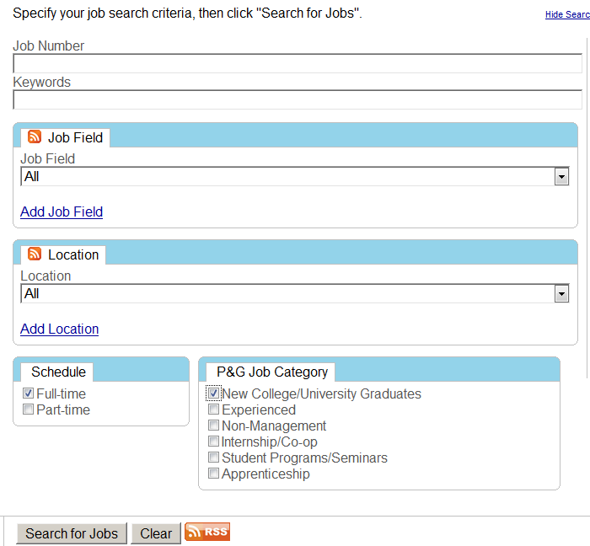

- 从搜索到的职位里找到你想要申请的职位并点击进入。如申请校园招聘职位请点击“Full time Management Trainee (全职职位)” 或“Summer Interns（实习生职位）”。
- 阅读该职位的描述及要求, 然后点击 “Apply Online” 开始申请;如下图：
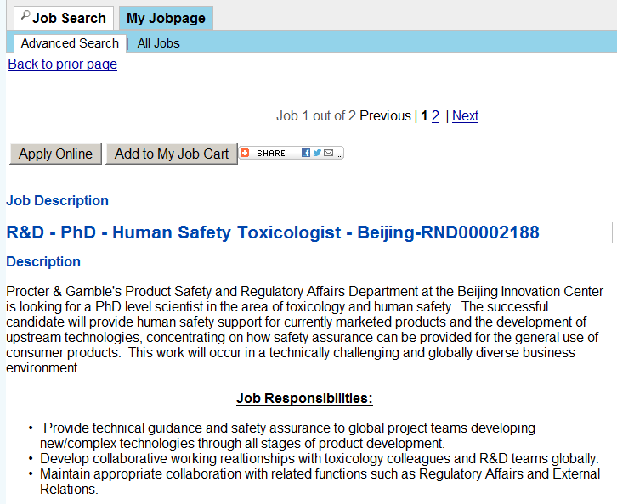

- 如果您之前没有申请过我们公司的职位，首先您需要注册用户名, 密码请按照页面要求自己设定，同时需提供您的email地址; (请注意每人只能用一个email地址注册，假如我们发现您使用了多于一个地址注册，则视您的所有申请无效)。
- 如果您之前曾经申请过我们公司的职位，请继续使用您之前的用户名，如果忘记用户名和密码，可在登录界面上点击“forget your username” 或“ forget your password”寻回用户名或密码 (如下图)。如果由于使用多于一个账号网申而导致招聘流程出现问题，一切后果则由考生承担。
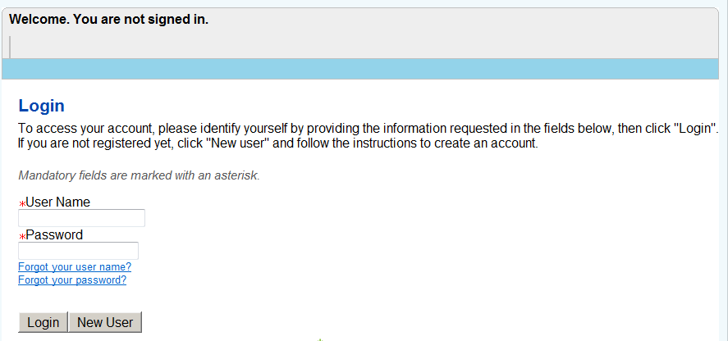
- 注册后，请仔细阅读 “Privacy Agreement” , 假如您同意其条款请按 “I Accept”键, 并按“Continue”进入个人信息页面;
- 然后按步骤填写相关的个人信息 (包括姓名,联系地址,电话,学历及工作经验等等),由于在稍后的招聘流程包括英语测试/笔试/我们都会使用短信和邮件进行通知，请在填写手机电话号码时务必正确填写可接收短信的号码，并提供标准号码格式，如138XXXXXXXX,前面不用加86或0,号码间不需要加横线或其他符号。同时请正确填写邮箱信息，如果手机号码或邮箱提供不正确，将会导致无法正常接收接下来的招聘信息通知。
- 在填写专业或学校的时候，如果找不到你所属的专业或者学校，请在文本框上输入关键字“not in list”并点击“Select”
- 在 “Resume” 部分填写您的简历,同时你也可以附上您已有的简历; 最多可以上传不超过5个的附件。每个附件的大小不能超过500k
- 然后你需要回答有关此职位的一些基础问题。
  - 假如你申请的是校园招聘职位，请参照以下指引回答相关的问题：
    - 招聘城市的选择-请选择您愿意参加哪个城市的招聘活动。该处的城市是指我们会在此城市进行校园招聘程序而并不是指该职位的工作地点。例如如果您选择了广州,那您将参加在广州的招聘程序,在广州参加笔试, 面试等等, 而不是指您将来的工作地点在广州。假如你所选择的城市跟你所在的城市不同，由此而发生的你参加英文笔试或初次面试的差旅费是需要你本人自付的。而参加最后一轮面试的费用则由宝洁公司报销。城市一旦选择，将无法调整，请慎重选择。
    - 申请部门的选择 -在回答Function Choice问题时你可以选择你要申请的两个部门，请注意你只能申请在你所选择的招聘的城市有计划进行招聘的部门。这将是您应聘部门的最终选择，部门一旦申请，将无法修改，请慎重考虑。
    - 英语考试证书的信息
假如你在两年内曾经参加过TOEIC/TOEFL/BEC/BULATS/IELTS英语考试，请在回答英语考试问题时提供你的考试信息及成绩。如你的考试成绩已经达到我们的招聘英语标准，你将可以免考稍后的英语托业考试。请注意我们稍后会要求你提供考试证书以验证成绩。另外对于没能在网申结束前颁发出的证书，我们将不认可该次成绩。
- 最后在“Summary”下点击“Submit”提交申请；
- 假如您对基础问题的回答符合我们的要求，您会进入到要求您完成我们的网上测试的页面，你可以选择点击“CLICK HERE-ASSESSMENT CENTER (在 ACTION REQUIRED!下面,如下图)”的链接直接开始做测试，或者点击“Request My Personal Assessment Link”要求系统把测试的链接通过email发到你的邮箱。请注意，若不点击“Request My Personal Assessment Link”，系统将不会向你邮箱发送测试链接的。
若选择把测试链接通过email发到你的邮箱，请注意当你在邮件中打开链接后，系统会要求你输入你的注册用户名和登录密码后，页面才会自动跳转到测试页面。我们建议你直接完成测试，因为由于邮件屏蔽的原因，我们的系统不能对部分邮箱正常发送电子邮件。
另外在做测试的过程中请不要急着关闭网上测试链接页面，如果你在测试过程中断线，可点击页面上的测试链接重新进入测试页面。如图：
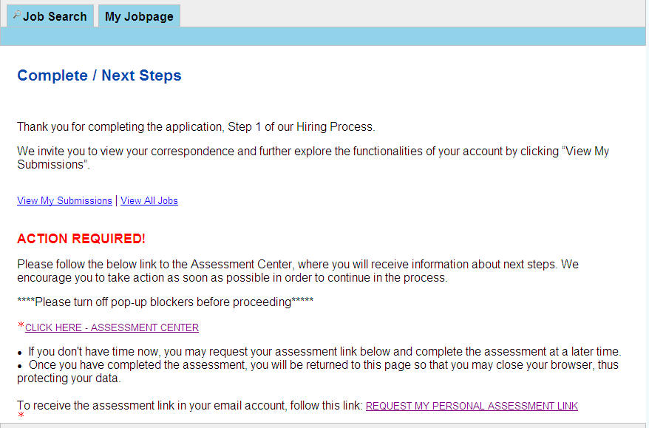

- 你需要完成两个网上测试：MANAGEMENT SUCCESS DRIVERS ASSESSMENT(管理成功能动性评估) 及 REASONING SCREEN(推理测试) ,你需要先完成第一个测试－管理成功能动性评估，才能点击第二个测试的链接并开始推理测试。当您看到完成测试的提示后（如下图所示）, 那表示您已经完成了这次的网上申请。系统也会在24小时内发出确认邮件给你。
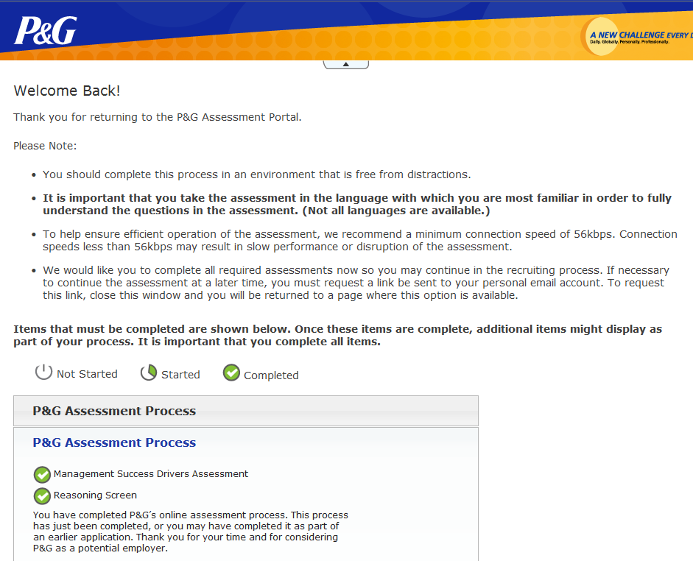

- 完成测试过程中请注意勿点击”刷新”或”回格”键，这有可能导致页面出错现象，另外当你进入推理测试页面后，系统会自动检测你电脑的性能是否满足稍后的测试所需的电脑设置最低要求，请在测试前把不符合要求的选项更改，否则无法进入测试页面。如下图所示：
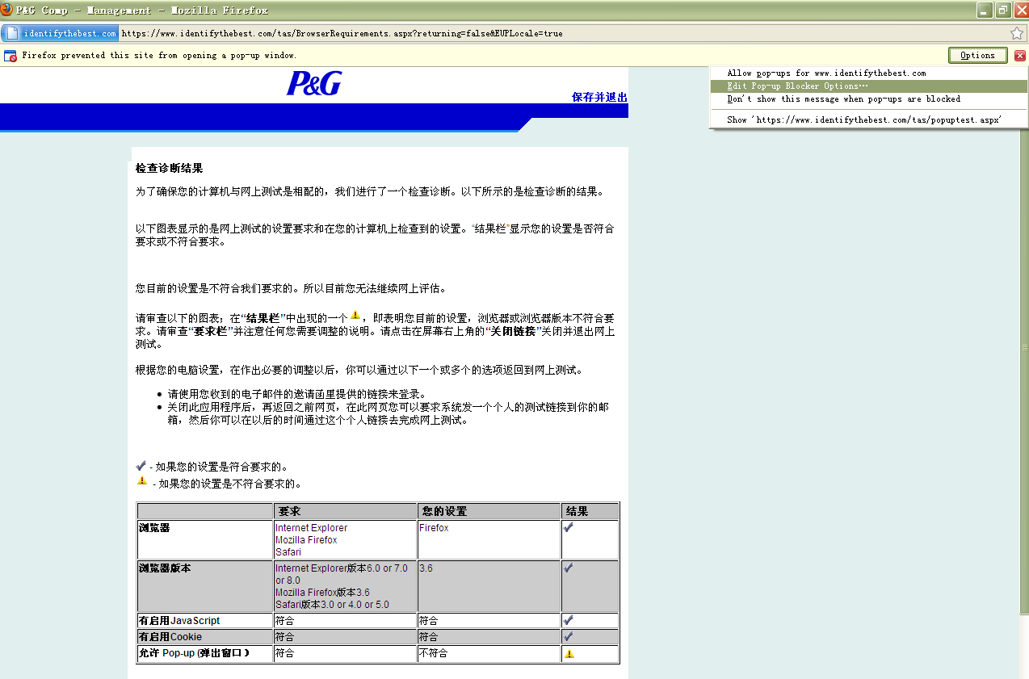
另外请点击页面右上角的提示，选择允许 Pop-up（弹出窗口），更改设置后请重新点击页面的测试链接，便可进入测试页面。

- 假如您对基础问题的回答不能符合我们的要求，您将不会收到我们网上测试的要求，而直接进入“Complete“的页面。我们欢迎您以后再申请我们公司的别的职位。如下图：
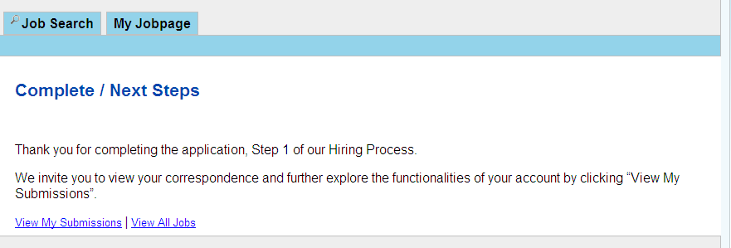
网上申请注意事项：
- 请尽量不要通过校园网，局域网登陆我们的网站,因为我们公司的网站是国外的网站,受局域网的限制您或许不能通过这些网站登陆我们的网站;
- 请勿使用263,163, sohu等的电子邮箱在我们的系统里注册, 因为我们的系统不能对这些邮箱正常发送电子邮件, 建议使用yahoo.com.cn 或 hotmail.com等比较普遍使用的电子邮件;如需更改注册邮箱的信息，请进入个人信息页面直接修改后提交。
- 填写姓名时, 请用中文及拼音填写 (First Name项填名，Family/Last Name填姓，例如，您的名字是张三，您需在Family/Last Name处填张Zhang，在First Name处填三San。请注意你不需要填写Middle Name项), 其他地方均需用英文填写;
- 请务必在回答身份证号码的问题时, 填写您的身份证号码;
- 在阅读完 “Privacy Agreement”后, 您只有在点选 “I Accept” 后才能进行下一步的程序;
- 在进行招聘城市的选择时请选择您愿意参加哪个城市的招聘活动。该处的城市是指我们会在此城市进行校园招聘程序而并不是指该职位的工作地点。例如如果您选择了广州,那您将参加在广州的招聘程序,在广州参加笔试, 面试等等, 而不是指您将来的工作地点在广州。假如你所选择的城市跟你所在的城市不同，由此而发生的你参加英文笔试或初次面试的差旅费是需要你本人自付的。而参加最后一轮面试的费用则由公司宝洁报销。城市一旦选择，将无法调整，请慎重选择。
- 在回答Function Choice应聘部门选择问题时你可以选择你要申请的两个部门，请注意你只能申请在你所选择的招聘的城市有计划进行招聘的部门。这将是您应聘部门的最终选择，部门一旦申请，将无法修改，请慎重考虑。若你申请的职位人数过多或申请了不在招聘计划的部门，我们将按照你填写的信息在网申结束后进行统一分配。
- 我们在招聘结束时会统一发送反馈信件给没有通过的同学，请大家在招聘过程中耐心等待，留意短信和邮件的通知。感谢大家的理解。请注意填写正确的手机格式，确保该号码能正常接收短信，不要在手机号码前加86/0/-/（）等不规范的符号。同时请确保邮箱的正确书写，否则将会影响大家接收今后的招聘流程邀请。
- 请注意所有个人资料的填写必须真实无误, 如有虚假信息, 申请人将会被取消申请资格.
- 您需在你所在城市的宝洁招聘小组规定的时间前提交您的申请, 过了时间的限期, 您将不能在网上搜索到该职位并进行申请;
- 宝洁的网上申请有一年内不能重复申请的规定。假如你上次申请时间为2011年10月7日，请在2012年10月8日或之后提交第二次的申请。如果你在过去一年内通过我们的网申并在任一渠道的招聘环节中（笔试/英语测试/面试阶段）被拒，那么请在相距上次申请一年后再次申请我们公司的其他职位。

在申请过程中如遇到宝洁网申系统的技术问题，请发邮件至huo.wi@pg.com联系霍小姐，我们将尽快解答你的问题。请注意国庆假期期间我们将不作回复。请见谅！谢谢！
宝洁公司招聘组

